МІНІСТЕРСТВО ОСВІТИ І НАУКИ УКРАЇНИ ХАРКІВСЬКИЙ НАЦІОНАЛЬНИЙ УНІВЕРСИТЕТ РАДІОЕЛЕКТРОНІКИ

Факультет АКТ Кафедра КІТАМ

# ЗВІТ З ВИРОБНИЧОЇ ПРАКТИКИ

на тему: «Розробка модуля кварцування для медичних приміщень»

Виконала: Керівник виробничої практики

ст.гр. АКТСІ-18-3 Цимбал О.М.

Леонов Ю.С. (ПІБ) (підпис) (ПІБ) Керівник атестаційної роботи

Бронніков А.І.

(підпис) (ПІБ) (підпис)

Оцінка:

|  |  |
| --- | --- |
| Комісія: Євсєєв В. В. |  |
| (ПІБ) | (підпис) |
| Сотник С. В. |  |
| (ПІБ) | (підпис) |
| Теслюк С. І. |  |
| (ПІБ) | (підпис) |

Харків 2022

# ЗМІСТ

Перелік скорочень 3

Вступ 4

1. Інформація про базу практики 6
2. Аналіз сучасних мобільних роботів для переміщення в обмеженому просторі 11
   1. Аналіз конструкцій мобільних роботів 11
   2. Аналіз двигунів мобільних роботів 20
   3. Аналіз системи управління мобільними роботами 26
   4. Аналіз методів управління рухом всеспрямованих коліс………………27
3. Розробка макету модуля кварцування
   1. Розробка структури системи управління………….……………………..21
   2. Аналіз та вибір апаратних модулів……………………………………….25

Висновки 29

Перелік джерел посилання 30

# ПЕРЕЛІК СКОРОЧЕНЬ

АСУ – автоматизованих систем управління;

ДП НДТІП – Державне підприємство Науково-дослідний технологічний інститут;

НДР – науково-дослідна робота; ПЗ – програмне забезпечення; ТП – технологічний процес;

КМР – колісні мобільні роботи.

# ВСТУП

Метою освіти всебічний розвиток людини як особистості та найвищої цінності суспільства, розвиток її талантів, розумових і фізичних здібностей, виховання високих моральних якостей, формування у громадян здатності до свідомого суспільного вибору, збагачення на цій основі інтелектуального, творчого, культурного потенціалу народу, підвищення освітнього рівня народу, забезпечення країни кваліфікованими фахівцями. Виробнича практика студентів є надзвичайно важливою і невід’ємною ланкою всього навчального процесу і, зокрема, отримання повноцінної вищої освіти.

Виробнича практика проводилась на кафедрі комп’ютерно-інтегрованих технологій, автоматизації та мехатроніки Харківського національного університету радіоелектроніки.

Метою виробничої практики є ознайомлення з основами організації підприємства і ТП виготовлення виробів. Поглиблення знань у галузі автоматизації, програмного забезпечення, інтелектуальних комп’ютерно- інтегрованих технологій, архітектури і програмування промислових контролерів, програмно-технічних комплексів АСУ ТП і технічних засобів автоматизації, розробки програмного забезпечення. Систематизація, закріплення і розширення теоретичних і практичних знань зі спеціальності і застосування їх під час вирішення виробничих завдань.

Мета роботи – Розроблення макета мобільного робота для переміщення у обмеженому робочому просторі.

Об’єкт розробки –Макет мобільного робота.

Предмет розробки – .

Для досягнення поставленої мети необхідно вирішити такі завдання:

* провести вибір кінематичної схеми верстата;
* розробка структурної схеми верстата;
* розробка та виготовлення механічної частини верстата;
* розробка та виготовлення електричної частини верстата;
* налаштування програмного забезпечення;
* проведення експериментальних досліджень

Звіт з виробничої практики виконано згідно з [1], [2].

# 1 ІНФОРМАЦІЯ ПРО БАЗУ ПРАКТИКИ

Проходження практики відбувалося у дистанційному режимі на базі Харківського національного університету радіоелектроніки (ХНУРЕ) на кафедрі комп’ютерно-інтегрованих технологій, автоматизації та мехатроніки (КІТАМ).

У 1971 р. було створено кафедру технології виробництва радіоапаратури (ТВР), у 1991 р. її перейменовано на кафедру технології та автоматизації виробництва радіоелектронних та електронно-обчислювальних засобів (ТАВР), а в 2016 р. вона стала кафедрою комп’ютерно-інтегрованих технологій, автоматизації та мехатроніки (наказ № 700 від 05.12.2016).

Кафедра ТАВР (під назвою ТВР – технології виробництва радіоапаратури) як самостійний підрозділ була створена у 1971 році. Першим завідуючим був кандидат технічних наук доцент Кудінов Степан Іванович. На той час до складу кафедри входили: професор, доктор технічних наук Божко О.Є., ст. викл. Карнаруков С.Я., ст. викл. Золотухін А.І., ст. викл. Гетман Г.В., ст. викл. Дем’яненко Г.Ф., ас. Мілютіна Н.В., зав. лаб. Коробов І.Т. Кафедра входила до складу факультету “Конструювання радіоапаратури”, який очолював ст. викл. Карнаруков Сократ Якович. Протягом наступних років кафедрою керували: доц., к.т.н. Жилков В.С. (1974 – 1979 рр.), доц., к.т.н. Хижняк Ю.Г. (1980 – 1985 рр.), а з 1986 р. завідуючим обрано проф., д.т.н. Невлюдова І.Ш

За останні роки кафедра зазнала суттєвих змін як за чисельністю професорсько-викладацького складу, так і за кількістю факультетів, на яких ведеться навчальний процес, а також за змістом навчальної, виховної та методичної роботи.

Крім штатних співробітників кафедра залучає до навчального процесу провідних спеціалістів галузі з підприємств (філій кафедри). Кращі співробітники кафедри висувалися на здобуття звання переможця конкурсу „ХНУРЕ - кращі за фахом”: доц. Нежевенко Олена Віталіївна - за номінацією „Розробник навчальної лабораторії (методичне забезпечення, технічне оснащення)” у 2004/2005 навчальному році; проф. Макурін М.С. - за номінацією «Кращий методист кафедри» 2002/2003 навч. року; доц. Мілютіна Н.В. - за номінацією “Куратор академічної групи”. Кафедра має 4 філії на промислових підприємствах, науково-дослідних інститутах та організаціях: НДТІП, ХВО «Радіореле», ДН ВО «Комунар», ХОУ НБУ, які забезпечують високий рівень практичної підготовки випускників. В 2004р., виходячи з необхідності розвитку спеціальності ТЗТ, створено філію кафедри на ДПЗ ім. Т.Г. Шевченка. Відкрито екстернатуру за спеціальностями кафедри: ВЕЗ (спеціалізація «Електронні апарати та автоматизація банківських систем»)та ГКСР. Кафедра має повністю методично оснащені НКЦ у містах: Кривому Розі, Сімферополі, Донецьку, Маріуполі, Новоград-Волинському. Всі дисципліни спеціальностей кафедри забезпечені відповідними методичними вказівками: з лабораторного практикуму, практичних занять, самостійної роботи студентів, курсового проектування. Важливе місце в методичній роботі викладачів кафедри займає підготовка та видання підручників та навчальних посібників

Науковий напрямок кафедри – розробка та впровадження прогресивних інформаційних, ресурсозберігаючих та екологічно-безпечних технологій. На базі кафедри засноване й активно функціонує студентське конструкторсько-технологічне бюро з робототехніки та мехатроніки, зусиллями якого створено декілька дослідних зразків мобільних роботів, що експонуються на виставках національного та міжнародного рівнів.

При кафедрі працює проблемна науково-дослідна лабораторія «Мікроелектромеханічні та мікрооптоелетромеханічні системи», основними завданнями якої є проведення науково-дослідних робіт у галузі виготовлення компонентів МЕМС та МОЕМС, які використовуються в науковій та навчальній діяльності кафедри.

# 2 АНАЛІЗ СУЧАСНИХ МОБІЛЬНИХ РОБОТІВ ДЛЯ ПЕРЕМІЩЕННЯ В ОБМЕЖЕНОМУ ПРОСТОРІ

# 2.1 Аналіз конструкцій мобільних роботів

Мобільний робот – це автоматичний механізм, здатний переміщатися у навколишньому просторі. Така інтелектуальна технічна система, яка не прив'язана до однієї локації, виконує задані дії згідно з інтегрованою в неї базою знань. Залежно від програми, закладеної в блок управління, мобільний робот діє автономно або керується оператором. Робот оснащений системою технічного зору і комплексом інформаційних датчиків, здатних сформувати комплексне уявлення про поточну ситуацію. Механізм пересувається за заданим алгоритмом або самостійно визначає траєкторію переміщення.

На сьогодні мобільна робототехніка займає все більшу роль у нашому житті та в різних галузях суспільства. Медицина вже багато років використовує мобільні роботи для переміщення матеріалів та частково для хірургічних операцій. Роботів ефективно використовують на складах для точного переміщення матеріалів чи палет з полиць на зону виконання замовлення.

Типізація роботехніки побудована на параметрах автономних пристроїв та їх здібностях взаємодіяти із навколишнім середовищем. Мобільні роботи класифікуються за трьома основними характеристиками.

* Наземні: колісні, гусеничні, крокуючі.
* Повітряні. Сюди відносять компактні дрони та гелікоптери великої вантажопідйомності, керовані автопілотом.
* Морські: підводні та надводні.

Однією з найпоширеніших систем пересування є колісно/гусеничні роботи, серед переваг якої можна назвати швидкість, мобільність, простоту програмування, складання та налаштування, а також досить просту конструкцію. Кількість коліс може бути різною - від одного і до декількох десятків: все залежить від поставлених перед роботом цілей і завдань. Колісні мобільні роботи (КМР) становлять клас механічних систем, що характеризуються кінематичними зв'язками, які є інтегрованими і, отже, неможливо знайти з рівнянь руху моделі.

Також спостерігаються швидкі темпи їх розвитку галузі виготовлення мобільних роботів, вони стрімко розширюють сфери свого застосування завдяки особливостям своєї будови та габаритам і різноманітністю задач які вони можуть виконувати. Оскільки мобільні роботи дуже часто застосовуються в умовах складної чи обмеженої прохідності, на території, де присутність людини неможлива, оскільки може бути завдана шкода її здоров’ю або існує загроза її життю, досить важливо забезпечити коректну та надійну роботу робота. Мобільні роботи також зустрічаються у сільському господарстві, військовій, хімічній та гірничій промисловості основним напрямком яких є дослідження небезпечних зон та поверхонь, розвідка, підривні і саперні роботи, надання допомоги в робочих процесах і навіть для виконання завдань у неможливих та небезпечних місцях, які загрожують життєвій діяльності людини.

Величезне значення робототехніка грає у військовій справі - у всіх видах Збройних сил і родах військ. При цьому воєначальники всіх рівнів повинні розбиратися в можливостях використання бойових і допоміжних роботів, в їх значенні для забезпечення успіху як на тактичному рівні, так і на інших рівнях збройної боротьби. Сухопутні війська, а саме піхота, є одним з найбільш витратних за особистим складом родів військ. Втрати в живій силі тут найбільш вірогідні і великі. Тому прийняття на озброєння бойових роботів в мотострілецькі підрозділи підкріплюються наступними аргументами: втрати в живій силі зменшяться, а бойові можливості підрозділів, навпаки, збільшіться. На підтвердження актуальності введення в армії світу роботів, крім етичних міркувань, говорить той факт, що «утримувати» бійця набагато дорожче. Крім цього, слід зазначити, що солдат, на відміну від роботів, має низку недоліків, характеризуються так званим «людським фактором»: він може бути втомленим, хворим, може дезертирувати з поля бою і так далі. Робот ж від усього цього обмежений. Військова робототехніка налічує багато різноманітних конструкцій роботів. Одним з прикладів військового робота є робот Dogo. Dogo від General Robotics - портативний тактичний бойовий робот. Dogo важить 26 фунтів і може підніматися по сходах і інших перешкод. Він їде зі швидкістю 2,5 милі на годину не менше двох годин на одному заряді акумулятора. Оператор отримує 360-градусний огляд околиць за допомогою шести відеокамер, в той час як ще дві камери прицілюється уздовж стовбура пістолета.

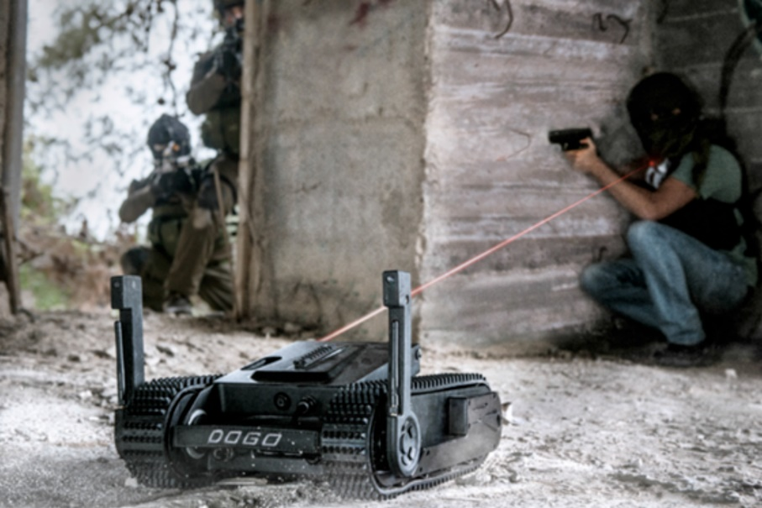

Рисунок 2.1 – Робот Dogo

Також одним із прикладів є роботи автокари, які використовуються на складських приміщеннях. За часту складські приміщення використовуються з максимальною оптимізацією простору, та проміжки між стелажами є мінімальними, тому конструкція та розміри автокарів мають бути компактними, але забезпечувати максимальну маневреність. Сучасні автокари мають класичну будову з поворотним механізмом направляючих коліс, що знаходяться на задній осі. Така конструкція забезпечує малий радіус розвороту, але для максимальної маневреності потрібно переміщатися в ліво та право без розвороту самої платформи, така задача не підсильна класичній чотирьох колісній базі з однією поворотною віссю. Для розв’язання цієї задачі потрібно використати інший підхід до конструкції колеса та автокара в цілому, а саме використати колеса Ілона.

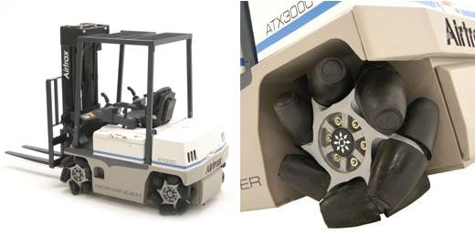

Рисунок 2.2 – Всенаправлений навантажувач

Управління кожним колесом транспортного робота, здатним повертатися в зазначеному напрямку і обертатися з незалежною від інших коліс швидкістю, не має широкого розповсюдження.

Ринок мобільних роботів показує різке зростання. Найбільше мехатроніки користуються попитом у промислових та військових галузях, але експерти прогнозують попит на штучний інтелект і серед масового покупця. Роботи стають володарями високого ступеня автономності, завдяки чому здатні вирішувати широке коло завдань.

# 2.2. Аналіз двигунів мобільних роботів

Для руху більшості платформ необхідний двигун (електромотор). Проектуючи мобільного робота необхідно розуміти, що він передбачає у своїй конструкції двигуни (мотори), які будуть обертати та (або) пересувати частини конструкції або всю конструкцію.

Різні конструкції мобільних роботів віддають перевагу різним видам двигунів. Технологічно доцільно розглядати електричні двигуни постійного струму, що перетворюють електричну енергію на механічне обертання, оскільки вони дозволяють спростити програмний контроль, схему та конструкцію мобільного робота.

Якщо класифікувати потужність двигуна, то отримаємо таке:

* двигуни постійного струму із редуктором. Найпотужніший двигун можна використовувати практично в будь-якому типі робота;
* серво-двигуни. Використовується у роботах із вагою менше 2,5 кг. та у типах роботів з ногами;
* крокові двигуни. Мабуть найслабші, використовуються у невеликих та легких роботах.

Виходячи з подальшої конструкції нашого мобільного робота, можемо зробити висновок, що найбільш доречними є серво-двигун. Оскільки модель робота має невеликий вагу та габарити.

**Сервосистеми (серводвигуни та сервоприводи) знаходять широке застосування у сучасній промисловості, що характеризується високим рівнем автоматизації. Ці пристрої використовують у багатьох галузях, де важливо забезпечити високостабільне чи точне управління.**

Серво-привід - це електромотор з редуктором, керований через негативний зворотний зв'язок, який точно управляти параметрами руху. Сервопривід зображений малюнку 2.3.

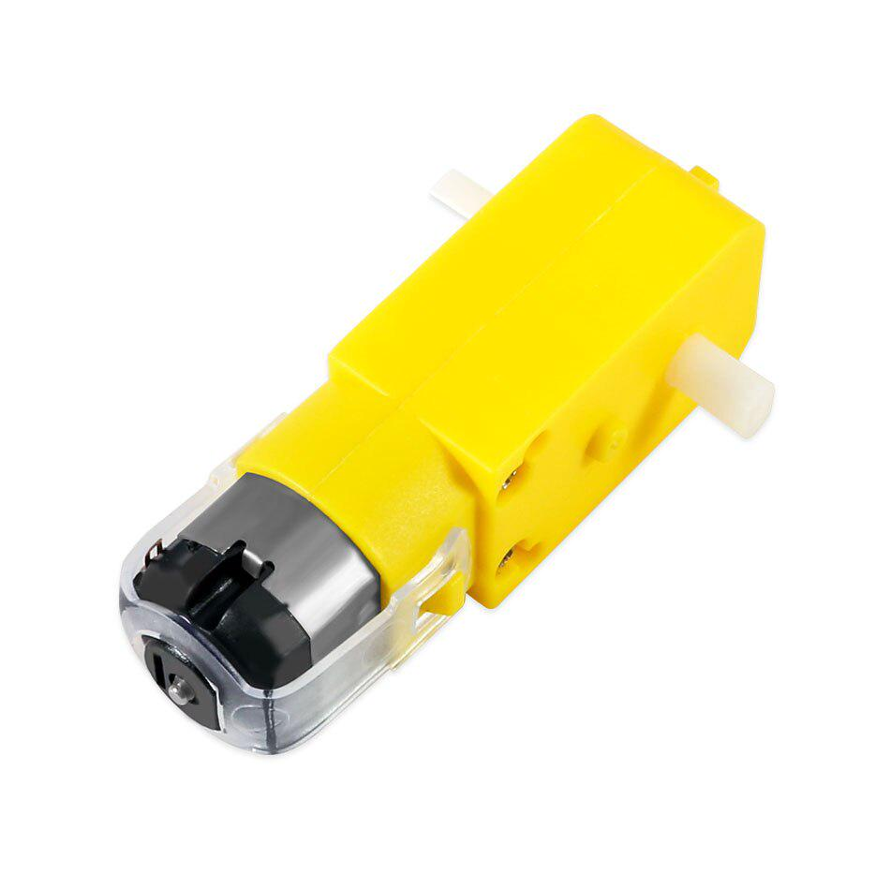

Рисунок 2.3 – **Серводвигун**

Серводвигун - це двигун, призначенням якого є робота в широкому швидкісному діапазоні. Це обладнання покращує плавність ходу, знижуючи вібрацію, а також акустичні шуми. До складу цієї серво системи зазвичай включений позиційний датчик або швидкісний. Серводвигун отримує команду від перетворювача частоти (інвертора). Сучасні серводвигуни - це компактні пристрої, що забезпечують оптимальний розгін та гальмування, що створюють великі прискорення та тягову силу. Сервопривід дає користувачеві можливість повного регулювання в широкому швидкісному діапазоні динамічних, високоточних процесів і дозволяє забезпечити їхню відмінну повторюваність. Сервоприводи призначені для відпрацювання швидкості, моменту, позиції із заданою користувачем точністю та динамікою.

Сервомотор складається з двигуна постійного струму, редуктора, електроніки та поворотного потенціометра, що вимірює кут. Кут обертання становить приблизно 180 градусів. Вал з обох боків двигуна дозволяє встановити енкодер, який допомагає визначати кут повороту та пройдену відстань колесом. Потужність двигуна розраховується виходячи із ваги самого робота.

# 2.3 Аналіз систем управління мобільними роботами

Система управління рухом, з огляду на динамічні властивості робота і невизначеність середовища, формує значення швидкості руху і напрямок для здійснення поставлених цілей.

Мобільні роботи можуть бути автономними, які здатні самостійно керуватися у неконтрольованому середовищі без додаткових електромеханічних приладів. Такий мобільний робот вміє пересуватися в робочому просторі відповідно до програми управління. Такі роботи необхідно програмувати заздалегідь. Повинна бути присутнім здатність самостійно орієнтуватися в навколишньому середовищі і здійснювати виконання завдання, спираючись тільки на власний штучний інтелект. Але нажаль автономність робота робить більш дорожчою та скалдішої систему реалізації такого робота, тому іноді це може бути не доречно.

Частина роботів, які використовуються в різних сферах мають ручне керування, оскільки не можуть виконати автоматично свою робота на стільки якісно, як людина. Наприклад, це можуть бути військові роботи розвідники (як наземні, так і повітряні), з де більшого таким роботом керує людина, яка потребує інформацію про місце положення супротивника.

Розглядається робота мобільного робота в приміщенні, план якого заздалегідь невідомий. У приміщенні є як статичні перешкоди (стіни, столи, стільці), так і рухливі (люди, інші роботи). Мобільний робот оснащений камерою, яка транслює на підключений до неї екран, відео у реальному часі . Необхідно в режимі реального часу визначати положення мобільного робота в приміщенні, це потребує оператора, який може керувати роботом.

Система управління забезпечує управління рухом і роботою технологічного обладнання, а також адаптивне управління ходовою частиною і енергетичною установкою з урахуванням взаємодії транспортної системи з навколишнім середовищем. Складність системи управлінняв визначається складністю розв'язуваної завдання, ступенем невизначеності зовнішнього середовища і необхідним ступенем автономності робота. Саме розвиток систем управління визначає розвиток робото технічних комплексів вцілому, і, зокрема, лягло в основу класифікації мобільних роботів попоколінням.У загальному випадку система управління містять три рівні управління: верхній (стратегічний), середній (тактичний) і нижній(виконавчий), які мають вбудовані механізми адаптації, що працюють наоснові оцінки якості реалізації планів різного рівня в реальному фізичному світі. Організація взаємодії рівнів управління повинна дозволяти приймати рішення на тому рівні, який в даний момент володіє найбільш достовірною інформацією, без передачі управління на більш високий рівень. Застосування мобільних роботів більш ефективно при використанні останнього в складі робото технічного комплексу, утвореного групою мобільних роботів, засобами доставки, енергозабезпечення та технічного обслуговування, центральним постом управління і обробки даних. Мобільні роботи універсальні і тому можуть бути використані в різних областях. Стосовно до використання робототехніки в військових цілях і в надзвичайних ситуаціях пріоритетне значення мають технічні "здібності" роботів, придатність до експлуатації в жорстких і екстремальних умовах і здатність забезпечити захист обслуговуючого персоналу. при використанні роботів в цивільній промисловості найбільше значення надається їх економічної ефективності. Найчастіше система управління МР розробляється індивідуально для кожної моделі, що вимагає додаткових тимчасових і фінансових витрат на розробку, налагодження і введення в експлуатацію. Розробка універсальної системи управління мобільного робота може стати зручним і вигідним рішенням, але вона також вимагає значних робіт по універсалізації фізичної і програмної частин.

При навігації мобільного робота необхідно, в першу чергу, на основі маршруту руху, поточного положення транспортного мобільного робота і пункту призначення визначити траєкторію або можливі траєкторії переміщення. Вибір траєкторії може здійснюватися роботом на підставі аналізу місцевості, наявності перешкод, орієнтирів для руху, розташування і швидкості переміщення інших об'єктів у просторі і т. д. Однак, більш простим і часто використовуваних на практиці є попереднє завдання траси, по якій може рухатися робот. Механічний спосіб завдання траси має надійність та простоту елементів, що формують маршрут руху (рейки, стрілки, поворотні столи та ін.). Основним недоліком при цьому способі завдання траси є складнощі зміни конфігурації траси, а перевага полягає в меншій необхідності стеження транспортного робота за трасою.

Управління за допомогою джойстика - сьогодні основний спосіб дистанційного керування (по кабелю або радіоканалу) мобільними роботами. Інтерактивний режим управління має особливо велике значення при русі мобільних роботів в невідомому середовищі. В цьому випадку діалоговий режим часто потрібний при плануванні маршруту, а також при виникненні складних і непередбачених перешкод. Як правило, можливість оперативного підключення при цьому людини-оператора особливо важлива. Системи управління мобільних роботів підводного, повітряного і космічного базування мають в цілому ту ж функціональну структуру і використовують ті ж способи управління, що і наземні роботи. Проте, звичайно, вони відрізняються системами пересування і динамікою.

# 2.4 Аналіз методів управління рухом всеспрямованих коліс

Багато направлені колеса вже багато років використовуються в робототехніці, в промисловості та в логістиці. Колесо Mecanum є всеспрямованою конструкцією колеса для наземного транспортного засобу, яке може рухатися в будь-якому напрямку. Його іноді називають шведським колесом або колесом Ілона на честь його винахідника Бенгта Ерланда Ілона (1923–2008), який вигадав цю концепцію, працюючи інженером у шведській компанії Mecanum AB, і запатентував її у Сполучених Штатах. 13 листопада 1972 р.

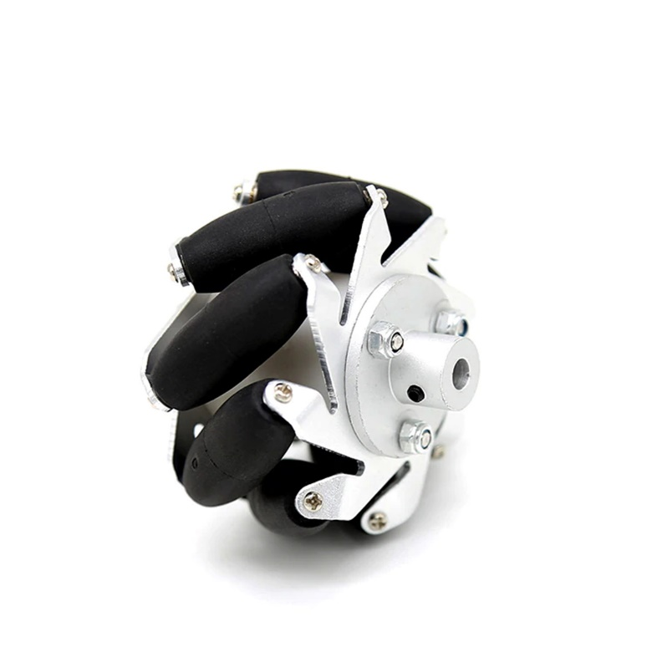

Рисунок 2.4 – Колесо Mecanum, всеспрямоване колесо

Колесо з рівномірно розподіленими по ободу роликами, через які відбувається взаємодія колеса із поверхнею переміщення. Кожен із цих роликів зазвичай має вісь обертання під кутом 45° до площини колеса і під кутом 45° до осі. [3] Кожне колесо Mecanum являє собою незалежне некероване провідне колесо з власною трансмісією, і при обертанні створює рушійну силу, перпендикулярну до осі ролика, яка може розділятися на поздовжню і поперечну складові по відношенню до транспортного засобу.

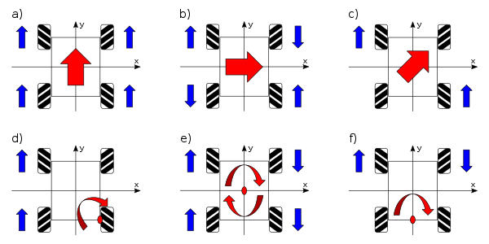

Рисунок 2.5 – Рух платформи з всеспрямованими колесами

Типова конструкція Mecanum являє собою чотириколісну конфігурацію, з лівим рухом, що чергується. - та правосторонні катки, осі яких у верхній частині колеса паралельні діагоналі рами транспортного засобу (і, отже, перпендикулярні діагоналі, коли нижня частина колеса стикається із землею). Таким чином, кожне колесо буде створювати тягу приблизно паралельно рами, що відповідає діагоналі. Змінюючи швидкість обертання та напрямок кожного колеса, підсумовуючи вектори сили від кожного з коліс створюватимуть як лінійні рухи, так і/або обертання транспортного засобу, дозволяючи йому маневрувати з мінімальною потребою у просторі.

Омні-колеса або полі-колеса, схожі на колеса Mecanum, — це колеса з невеликими дисками (так звані ролики) по колу, перпендикулярними до напрямку повороту. Ефект полягає в тому, що колесо можна керувати з повною силою, але також з великою легкістю буде ковзати вбік. Ці колеса часто використовуються в голономних приводних системах.

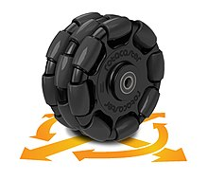

Рисунок 2.6 – Омні-колесо

Платформу з трьома універсальними колесами в трикутній конфігурації зазвичай називають Kiwi Drive. Платформа Killough схожа; названий так на честь роботи Стівена Кілоу з всеспрямованими платформами в Національній лабораторії Ок-Рідж. У розробці Killough 1994 року використовувалися пари коліс, встановлених у клітках під прямим кутом один до одного, і таким чином досягалося голономного руху без використання справжніх універсальних коліс.

Вони часто використовуються в дослідженнях інтелектуальних роботів для невеликих автономних роботів. У таких проектах, як VEX Robotics, Robocup і FIRST Robotics, багато роботів використовують ці колеса, щоб мати можливість рухатися в усіх напрямках. Універсальні колеса також іноді використовуються як механізовані колеса для роботів з диференціальним приводом, щоб зробити поворот швидшим. Багатоколеса часто використовуються для забезпечення руху по горизонтальній осі трансмісії, а також для руху вперед і назад. Зазвичай це досягається за допомогою H-диска.

Положення омніколеса щодо корпусу робота описується як і у випадку традиційного фіксованого колеса трьома постійними параметрами α, β, l. Потрібний додатковий параметр γ, щоб охарактеризувати той напрямок, у проекції на який швидкість точки контакту дорівнює нулю. Нехай γ - це кут між площиною колеса та відповідним напрямком (рис. 4). Тоді відповідний зв'язок має вигляд

$$\left[-\sin\left(α+β+γ\right)\cos\left(α+β+γ\right)l\cos\left(β+γ\right)\right]R\left(θ\right)ξ+r\cos{γφ}=0$$

Ми припускатимемо, що в процесі руху площина кожного колеса залишається вертикальною по відношенню до площини руху, і обертаннякожного колеса відбувається навколо відповідної горизонтальної осі, що проходить через центр колеса.

# 3 РОЗРОБКА МАКЕТУ МОДУЛЯ КВАРЦУВАННЯ

# 3.1 Розробка структури системи управління

Модуль ESP8266 - Мініатюрний WiFi модуль на базі мікросхеми **ESP8266** із вбудованим стеком протоколу TCP/IP та управлінням AT-командами. Чіп створений для використання в розумних розетках, mesh-мережах, IP-камерах, бездротових сенсорах, мобільній електроніці тощо. Одним словом, ESP8266 народився, щоб стати основою майбутнього «Інтернету речей». **Передбачено два варіанти використання чіпа: міст** UART-WIFI, коли модуль на базі ESP8266 підключається до існуючого рішення на базі будь-якого іншого мікроконтролера та керується AT-командами, забезпечуючи зв'язок рішення з інфраструктурою Wi-Fi; реалізуючи нове рішення, що використовує сам чіп ESP8266 як керуючий мікроконтролер.

Для того, щоб з перехідником працювали всі модулі ESP-01 і ESP-01S слід з'єднати перемичкою або резистором 1К контакти 8 (Vcc) та 4 (EN).

Схема підключення модуля ESP8266 із Arduino UNO:

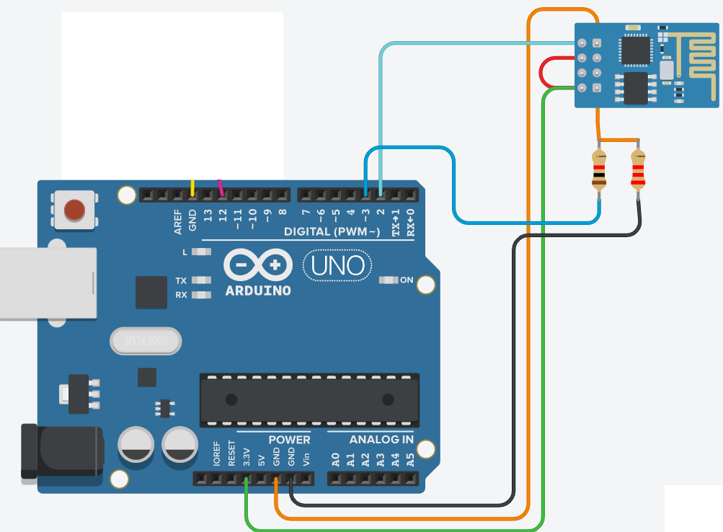

Рисунок 3.1 – ESP32-CAM із камерою OV2640

# ВИСНОВКИ

В ході практики був виконаний аналіз Харківського Національного університету радіоєлектоніки, була описана специфічна діяльність університету.

Розробка інтелектуальних мобільних роботів для різних виробничих і дослідницьких цілей є дуже важливим і актуальним завданням.

У результаті було досягнуто основна мети роботи:

# ПЕРЕЛІК ДЖЕРЕЛ ПОСИЛАННЯ

1. ДСТУ 3008-15. Документація. Звіти у сфері науки та техніки. структура та правила оформлення. – Введ. 2015-06-22. – К. Держстандарт України, 2017 – 29 с.
2. Методичні вказівки до підготовки атестаційної роботи бакалавра для студентів усіх форм навчання спеціальності 151 «Автоматизація та комп’ютерно-інтегровані технології» освітньої програми «Автоматизація та комп’ютерно-інтегровані технології» / Упоряд.: І.Ш. Невлюдов, О.В. Токарєва, Г.В. Пономарьова. – Харків: ХНУРЕ, – 2019. – 36 с.
3. Державне підприємство «Науково-дослідний технологічний інститут приладобудування» [Електронний ресурс]. – Режим доступу: <http://rada.com.ua/ukr/catalog/10212/>дата використання [20.04.2021].
4. Брадул А.А. Аналіз малогабаритних фрезерних верстатів, які застосовуються у виробництві електронної техніки / А. А. Брадул // Автоматизація та приладобудування («Automation and Development of Electronic Devices» АDED-2020): збірник студентських наукових статей. – Харків : ХНУРЕ, 2020. – Вип. 2. – С. 224-227
5. Види фрез: [Електрон. ресурс]. – Режим доступу: <https://frezycnc.in.ua/>дата використання [11.11.2020].
6. П’ятикоординатний верстат: [Електрон. ресурс]. – Режим доступу: [https://mirstankov.com/uk/catalog/frezernyj-pyatikoordinatnyj-frezernyj-stanok-s-](https://mirstankov.com/uk/catalog/frezernyj-pyatikoordinatnyj-frezernyj-stanok-s-chpu-msf1224-5x/) [chpu-msf1224-5x/](https://mirstankov.com/uk/catalog/frezernyj-pyatikoordinatnyj-frezernyj-stanok-s-chpu-msf1224-5x/) дата використання [14.12.2020].
7. Верстат фрезерний консольний вертикальний з ЧПК 6Р13Ф3-37. Керівництво по експлуатації 6Р13Ф3-37.00.000 РЕ, 1978.
8. Кінематика SCARA: [Електрон. ресурс]. – Режим доступу: <https://m-robots.ru/info/scara-roboty-harakteristiki/> дата використання [14.12.2020].